BÁO CÁO KIỂM THỬ NGƯỜI DÙNG VITUDY

1. ĐÃ LÀM
Kiểm thử ngày 11/11/2026 trên Chrome máy tính, ở chế độ khách, bằng thao tác trực tiếp trên giao diện ViTudy. Số lượt dưới đây là số lượt đã quan sát được kết quả.
Trang chủ và mẫu bàn học (3 lượt ktra). Tìm “Machine”, “Toán” và “zzzz”. Hai từ khóa đầu hiện đúng bàn mẫu tương ứng, từ khóa cuối không có kết quả. Tạo bàn trống và mở từng mẫu Ôn thi giữa kỳ, Giáo trình + đề thi, Học nhóm. Cả ba lượt của mỗi mẫu đều vào đúng bàn.
Điều hướng công khai (3 lượt ktra). Mở Nhật ký học, Hỏi đáp, Giới thiệu & Kỹ thuật, Chợ tài liệu và Đăng nhập. Các trang tải được. Trên Hỏi đáp, thử ba lượt tìm từ khóa, lọc chủ đề, mở và thu gọn toàn bộ câu trả lời của chủ đề.
Chợ tài liệu (3 lượt ktra). Trên bàn học, thử tìm kiếm, lọc theo loại, môn, điểm AI và giá, đổi sắp xếp và chuyển lưới/danh sách. Mở bản xem thử của ba tài liệu. Trên Chợ công khai, thử các thẻ Đã mua và Của tôi, bộ lọc, sắp xếp và tìm kiếm. “Bayes” và “JWT” cho 1 kết quả mỗi từ, “zzzz” cho 0. Thử nút Chia sẻ tài liệu từ cả hai nơi, ba lượt mỗi nơi.
Ghi chú và tiện ích bàn học (3 lượt ktra). Kéo tạo ba ghi chú với ba màu, nhập nội dung, bấm in đậm và thử ba kiểu căn lề. Nội dung vẫn xuất hiện khi mở lại bàn. Đặt ba khối mã nguồn, ba bảng và ba sơ đồ tư duy lên bàn.
AI và phòng học nhóm (3 lượt mỗi ktra). Kiểm tra kết nối GPT-4o Mini, Gemini 2.5 Flash và GPT-4o, mỗi mô hình một lượt. Giao diện báo sẵn sàng cả ba lượt. Tạo và sao chép ba liên kết phòng, mở mã QR và thử các tùy chọn thời hạn 24 giờ, 1 giờ và không giới hạn.

Điểm danh (3 thao tác ktra). Lần đầu tăng số dư từ 50 lên 55 ViToken và chuỗi từ 1 lên 2 ngày. Hai lần bấm tiếp giữ nguyên số dư 55 ViToken.
Ví và nạp ViToken (3 lượt ktra). Mở lịch sử ví và hộp nạp ba lần. Thấy giao dịch quà chào mừng, bốn gói nạp và lịch sử nạp trống.
Đăng nhập và đăng ký (3 lượt ktra). Mở trang đăng nhập, bật và tắt hiển thị mật khẩu, chuyển sang biểu mẫu đăng ký. Trang có lựa chọn Google, Discord và email.
Các thao tác mới xác minh một phần. Đã mở công cụ vẽ và tạo được nét trên bàn. Đã mở đề mẫu đến màn hình câu 1/5 và mở bảng STudy. Đã bấm thử các nút thu phóng, căn giữa, khóa góc nhìn và bản đồ thu nhỏ.

2. BỊ LỖI
Lỗi 1. Bấm chia sẻ từ bàn học làm trang báo lỗi (3/3). Ở chế độ khách, vào Trang chủ → Tạo bàn học → Chợ tài liệu trên thanh công cụ của bàn → Chia sẻ tài liệu. Tải lại trang giữa các lượt.
Kỳ vọng biểu mẫu chia sẻ mở hoặc trang hướng dẫn đăng nhập nếu cần. Thực tế giao diện bàn học bị thay bằng thông báo “Application error: a client-side exception has occurred (see the browser console for more information).” Từ Trang chủ → Chợ tài liệu → Chia sẻ tài liệu, biểu mẫu mở được cả ba lần.
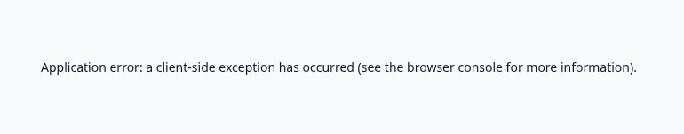
Hình 1. Thông báo lỗi sau khi bấm Chia sẻ tài liệu từ bàn học (ảnh cắt).
Lỗi 2. Bắt đầu Pomodoro nhưng không thấy bộ đếm (3/3). Ở Trang chủ, bấm “Bắt đầu phiên 25p” trong mục Mục tiêu hôm nay. Cả ba lượt đều chuyển sang bàn học. Trên màn hình đích, không thấy đồng hồ đếm ngược, trạng thái phiên đang chạy hoặc nút tạm dừng. Người dùng không có phản hồi để biết phiên đã bắt đầu hay chưa.
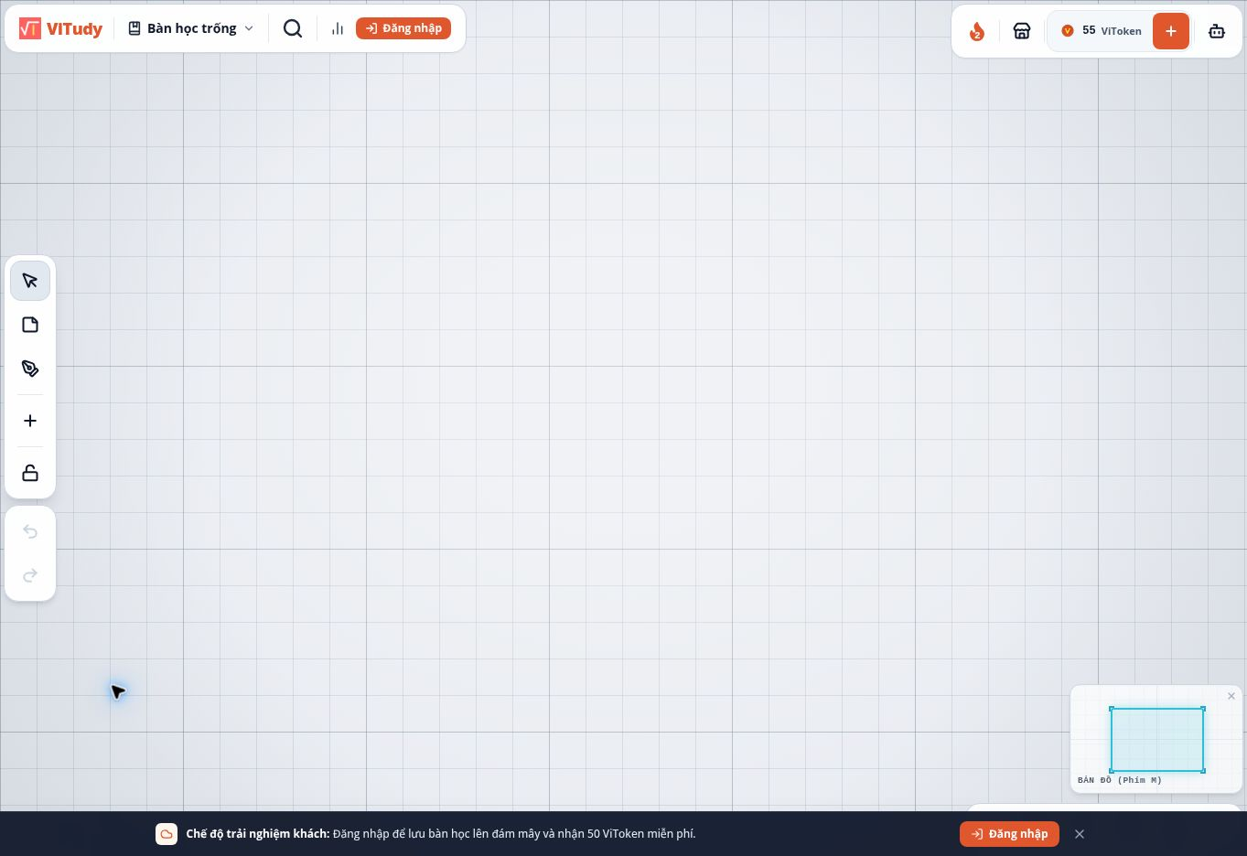
Hình 2. Màn hình bàn học ngay sau khi bấm Bắt đầu phiên 25p.

3. NÊN LÀM THÊM VÀ BỎ BỚT GÌ
Nên làm thêm. Dùng chung biểu mẫu chia sẻ cho Chợ công khai và Chợ trong bàn học. Nếu tính năng cần tài khoản, hiển thị nút đăng nhập ngay trong hộp thoại. Khi biểu mẫu gặp lỗi, cho đóng hộp thoại và tiếp tục dùng bàn học.
Nên làm thêm. Hiện bộ đếm ngay khi bắt đầu Pomodoro, kèm nút Tạm dừng, Tiếp tục và Kết thúc. Hiển thị trạng thái phiên trên bàn học để người dùng biết đồng hồ có đang chạy khi chuyển trang.
Nên làm thêm. Hiển thị số kết quả tìm bàn học và thông báo “Không tìm thấy bàn học phù hợp” khi danh sách trống. Với mục Đã mua và Của tôi trong Chợ, dùng thông báo cụ thể như “Bạn chưa mua tài liệu nào”.
Nên bỏ bớt. Bỏ bản triển khai riêng của biểu mẫu Chia sẻ tài liệu trong bàn học sau khi dùng chung biểu mẫu. Giữ nút mở ở cả hai vị trí để người dùng có thể tiếp tục từ nơi đang làm việc.
Nên thu gọn. Đưa phần cài đặt máy chủ Supabase và khóa API cá nhân vào mục Nâng cao. Đổi nhãn nút “Phòng học nhóm & Cơ sở dữ liệu Supabase” thành “Học nhóm” để người dùng dễ nhận ra chức năng mời bạn.

